Examen Abraham Quintana Micó
2º DAW semi B

Colores:

color de fondo de la cabecera #9E90A2:

color botón seleccionado #694D75

blancos y negros en diferentes áreas sobre todo fondo principal de la página y textos(incluido en los botones)

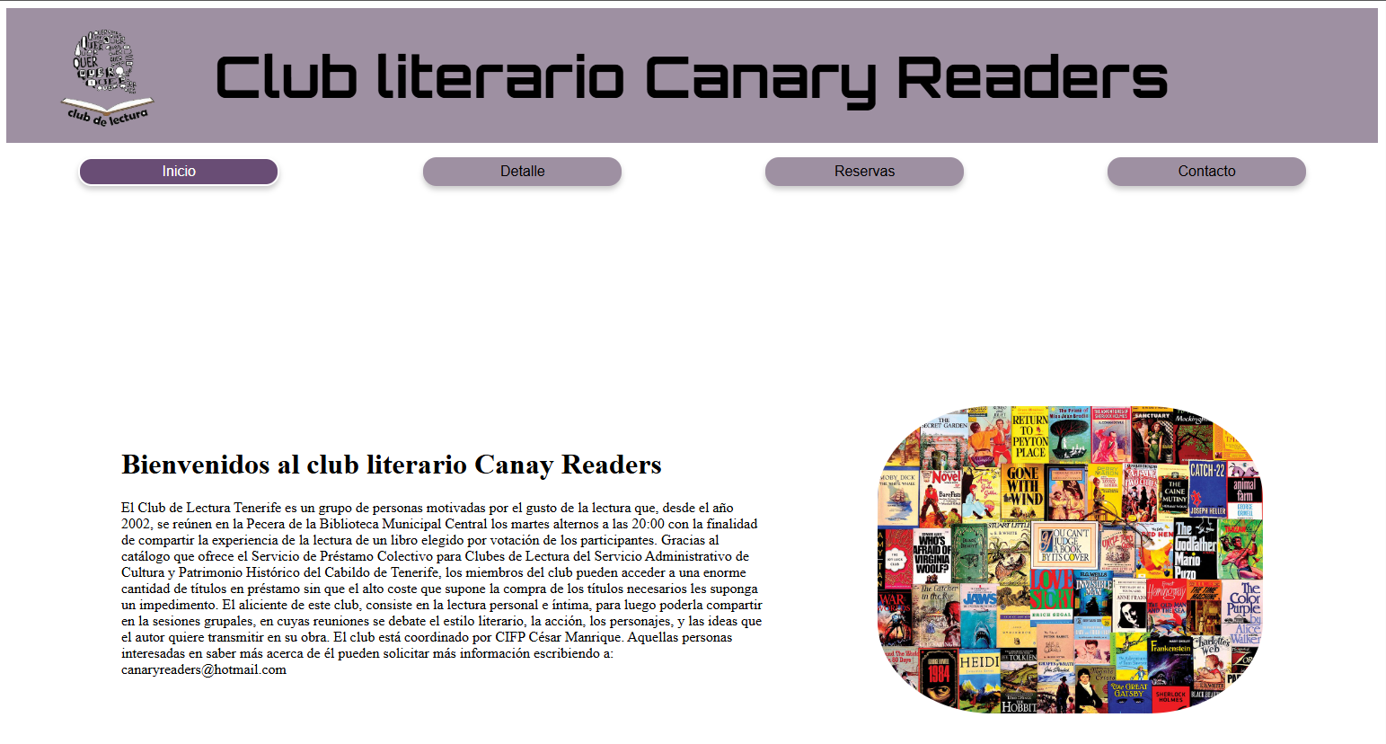
Pantallazos
Cabecera, navegación y página de inicio:

Parte inferior de página de inicio y pie:
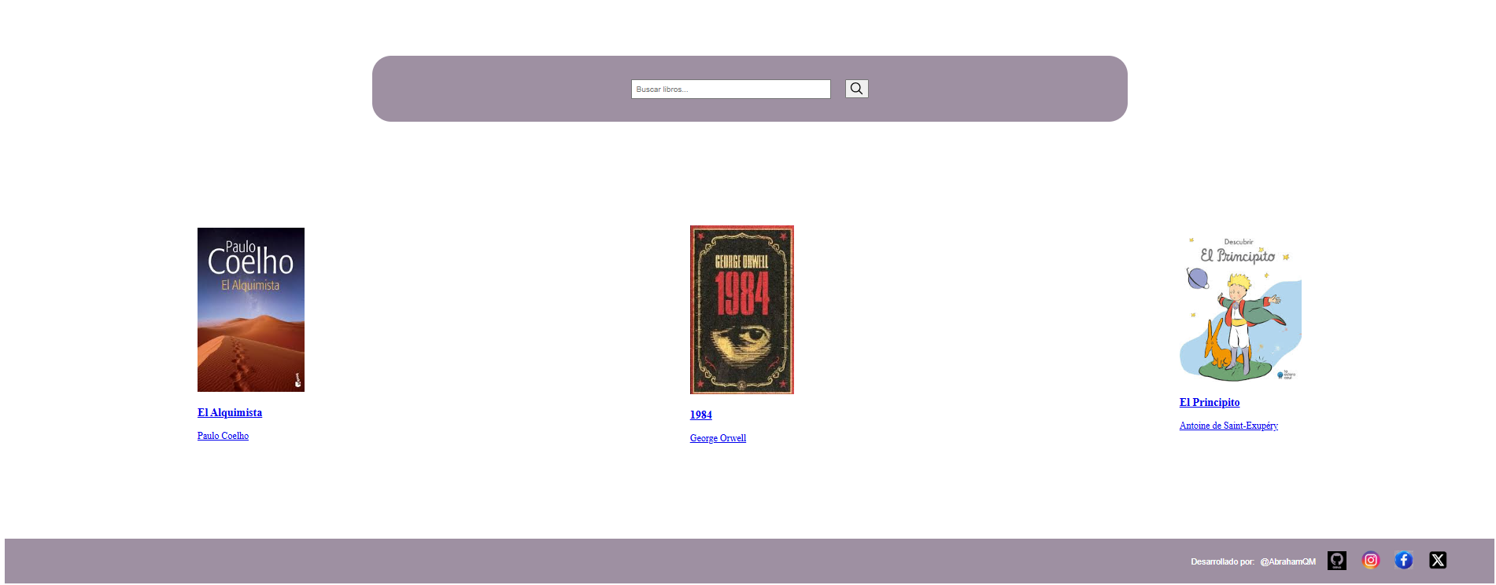

Los botones de las redes sociales, y los libros tienen enlaces y funcionan.

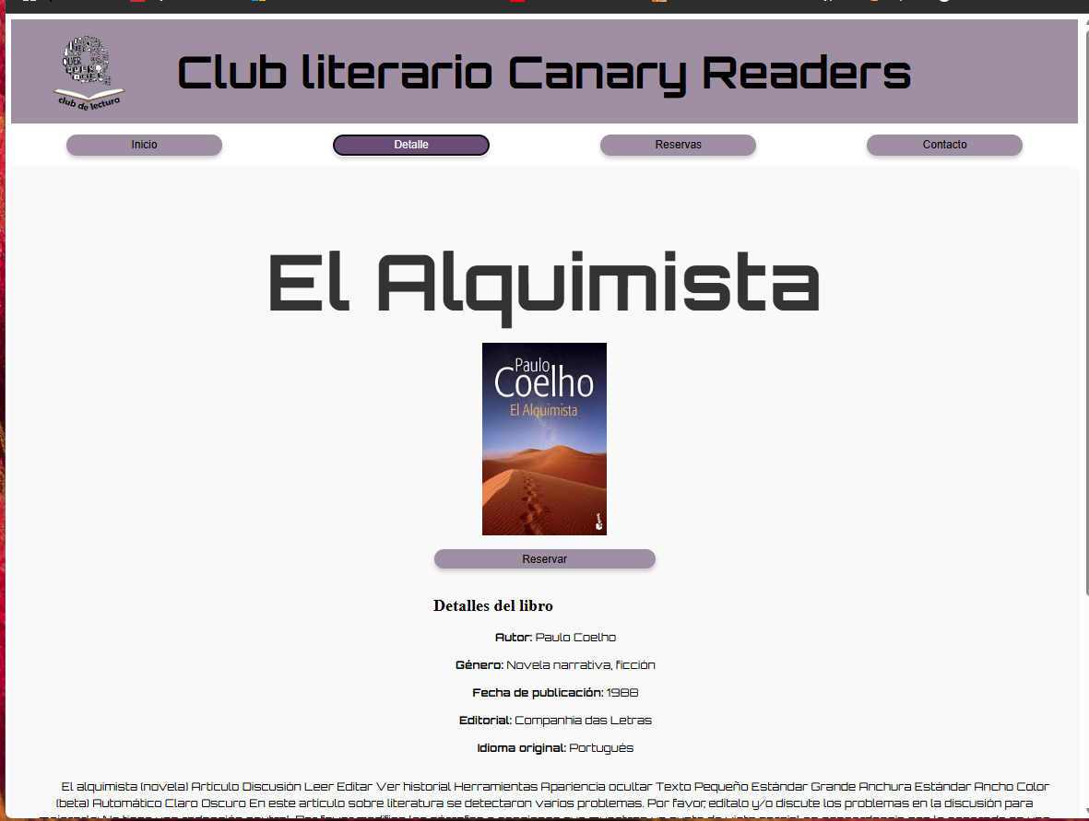
Página Detalle:

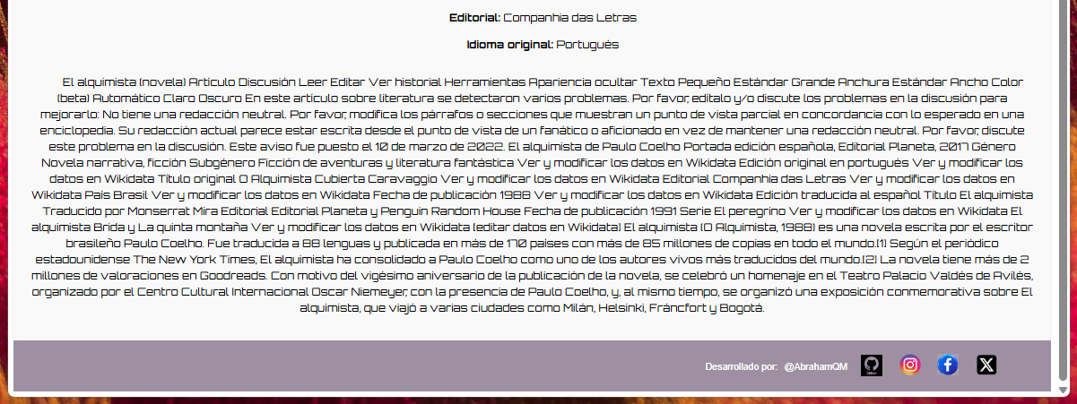
página Reservas:
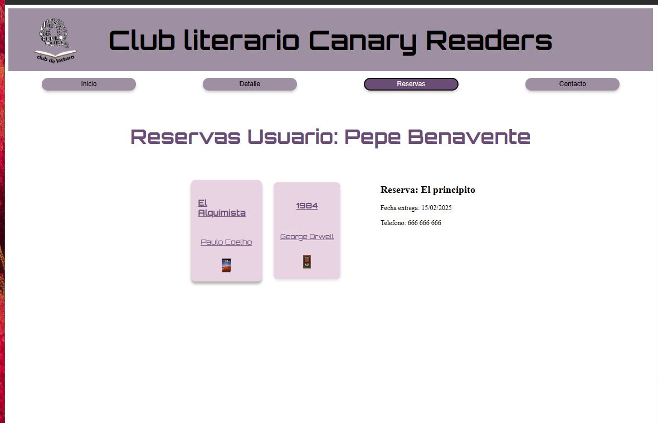
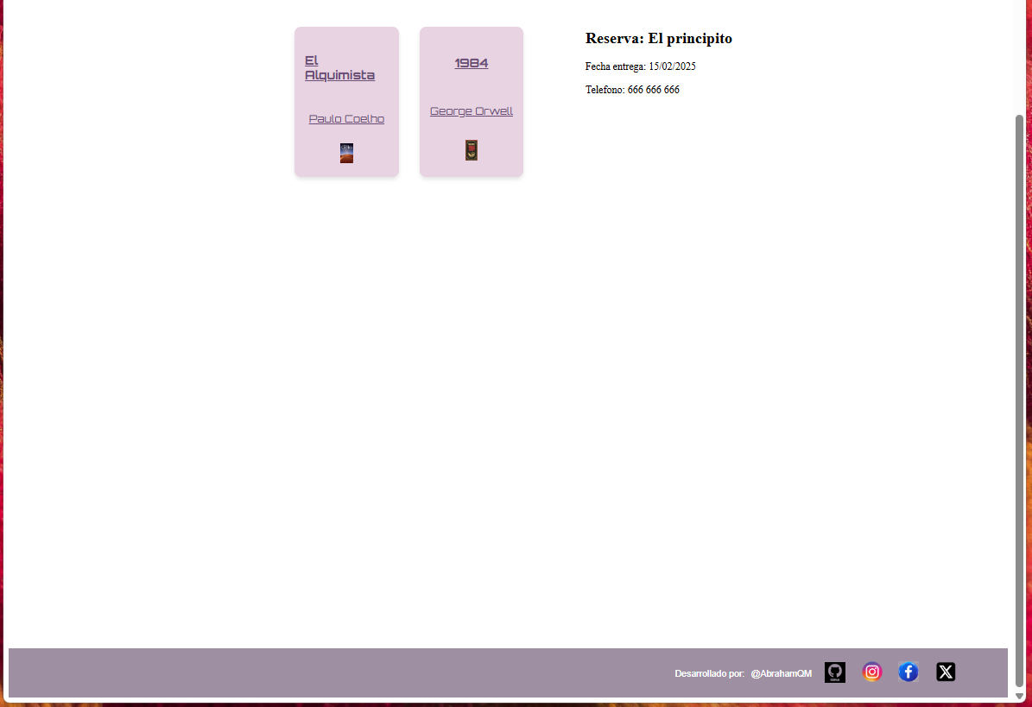
página contacto (en construcción)
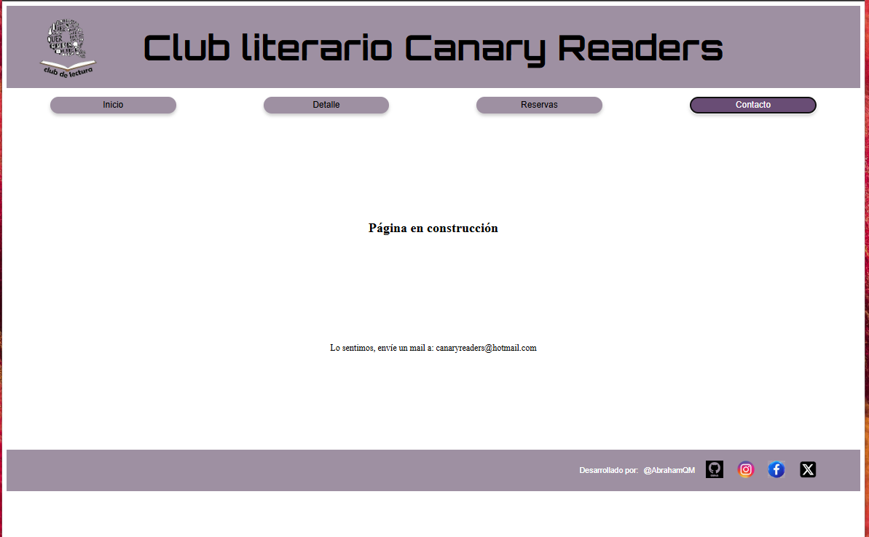

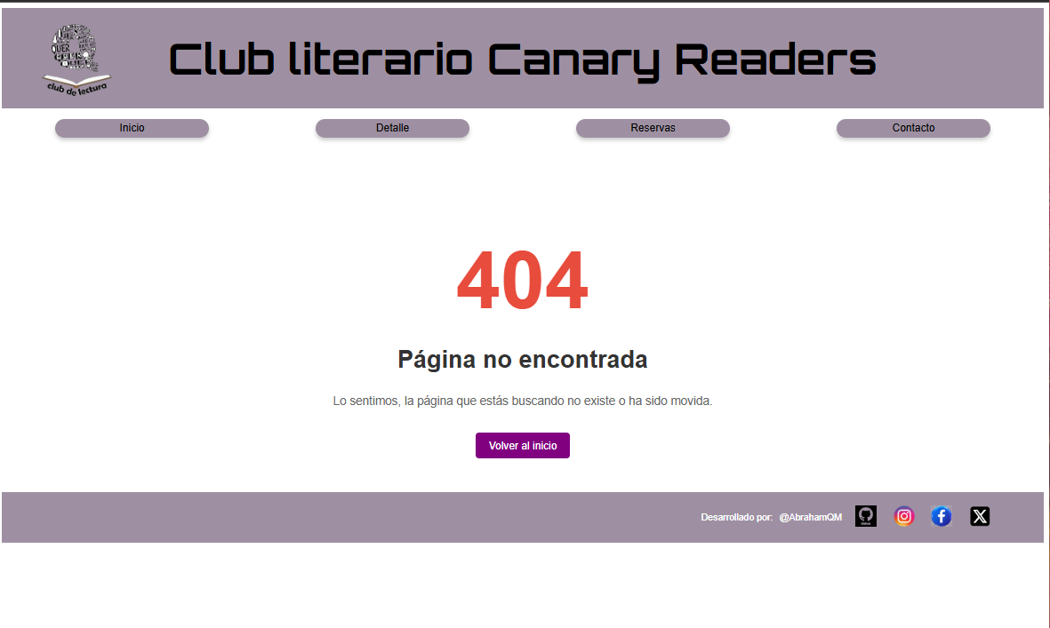
Página de error:

Todos los botones funcionan, la barra de navegación, las imágenes , las tarjetas tienen animaciones, los iconos de redes sociales también.

